Россия Федерациязындағы  Хакас Республика  Муниципальнай пÿдiстiн устағ-пастаа  Саяногорск город | 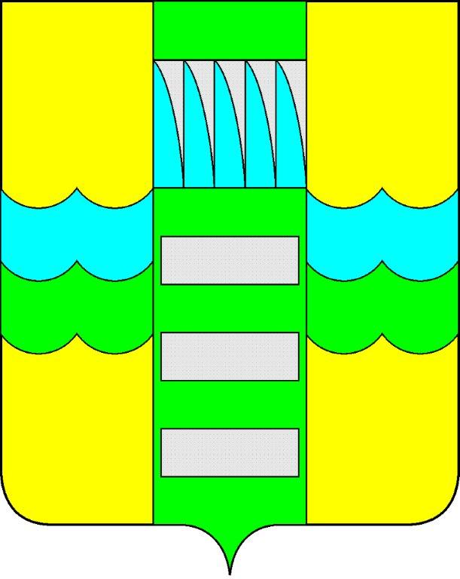 | Республика Хакасия в составе  Российской Федерации  Администрация муниципального образования  город Саяногорск

ПОСТАНОВЛЕНИЕ

от 15.06.2015г №563

О поощрении

На основании постановления Администрации муниципального образования город Саяногорск № 248 от 21.02.2011г. «О Почетной грамоте Главы муниципального образования г. Саяногорск», протокола № 42 от 11.06.2015г. заседания комиссии по награждению Почетной грамотой Главы муниципального образования город Саяногорск, руководствуясь ст. 30, 32 Устава муниципального образования г. Саяногорск, утвержденного решением Саяногорского городского Совета депутатов 31 мая 2005 г. №35,

П О С Т А Н О В Л Я Ю:

- Наградить Почетной грамотой Главы муниципального образования г.Саяногорск выпускницу АГОУ СПО «Саяногорский политехнический техникум» Синцову Алёну Алексеевну, за большой вклад в развитие молодежного движения, проявленную творческую инициативу, активное участие в культурной жизни города, а так же в связи с успешным окончанием техникума.
2. Информационно-аналитическому отделу Администрации муниципального образования город Саяногорск подготовить Почетную грамоту, опубликовать настоящее постановление в средствах массовой информации и разместить на официальном сайте Администрации муниципального образования город Саяногорск.
3. Настоящее Постановление вступает в силу со дня его официального опубликования.
4. Контроль над исполнением данного постановления возложить на управляющего делами Администрации муниципального образования г. Саяногорск.
Глава муниципального образования  город Саяногорск | Л.М. Быков

